“农房之美记忆乡情”设计说明
乡村振兴已经提高到国家战略，农房建设的核心是空间环境营造和乡土文化的延续。农房的农村风貌、传统印迹、现代生活、乡愁乡情、现代美学等元素如何能在村民一百多平方的的宅基地上生根发芽，源远流长?
本案提倡老宅翻新时，适当保留原宅中的祖辈记忆的元素，做到传承和创新并举，留住祖辈的记忆，营造美观实用，可传承乡情的空间环境。这里包含老宅里的青砖黛瓦、祖辈种下的古树、房梁上成年实木等等，一段段记忆，承载着乡愁和乡情。
- 融入风貌
既要融入现有乡村风貌，又要符合现代生活功能要求。本案设定新宅屋面不小于1/3面积设计为坡屋顶，呼应传统风貌，剩余平屋面进行凉亭、种植、夏日充气泳池布置，丰富现代建筑功能的要求。平屋面女儿墙瓦材的构造设计，保留老宅传统元素，对建筑传统屋顶整体色调是一种有益的补充，保证建筑屋顶整观感能融入乡村风貌，还更具现代感和实用性。
- 古树保留
本案设定祖辈的古树在宅基地上，进行祖辈记忆元素的保留。古树穿过露台板面（预留圆孔）与建筑相互融合，住户围绕古树周围展开居家活动。古树不仅为住宅提供夏日遮阳，还能让家族传承的归属感加强。留住祖辈的故事，留住乡愁和乡情。提示乡村建设者重视保留乡村土地上时间沉淀出的物件，因为承载有祖辈的记忆和乡土文化印迹。一个个有故事的物件和故事，延续着乡村文化脉络。
院落花墙
庭院是乡村特色，串门聚会的交往场所，是乡村空间的灵魂。本案在保证宅基地上建筑体量的基础上，结合架空层，营造庭院功能，利用老宅的青砖搭接砌筑，设置院落花墙，即保留了农村风貌，创建了多功能庭院功能，还为住宅全生命周期内的功能转换提供可能性。庭院的半开放布置是农家文化、乡愁乡情传颂的载体，是乡土文化得以保留的正量空间设计。
屋顶女儿墙造型植入传统筒瓦造型，让传统建筑的颜色比例和观感得以传承，现代功能得以加强。平屋面结合屋顶凉亭，布置种植屋面，葡萄枝叶在凉亭格架上盛放，住户多了 一个屋顶私家庭院。
二层围绕古树设置开放平台，情景交融，节假日宗亲们在树下交流他们共同的祖辈故事和生活景象，自然传递着乡愁和乡情，是一个有情感的现代景观院落场所。
- 厅堂布置
传统建筑重视厅堂的仪式感，本案楼梯侧面正对厅堂，进行背景墙设计，让传统仪式感的厅堂布置做简化保留。景墙既为入口照壁，还可以还原一些农村的节祭文化布置，传承乡土文化。
- 结构设计
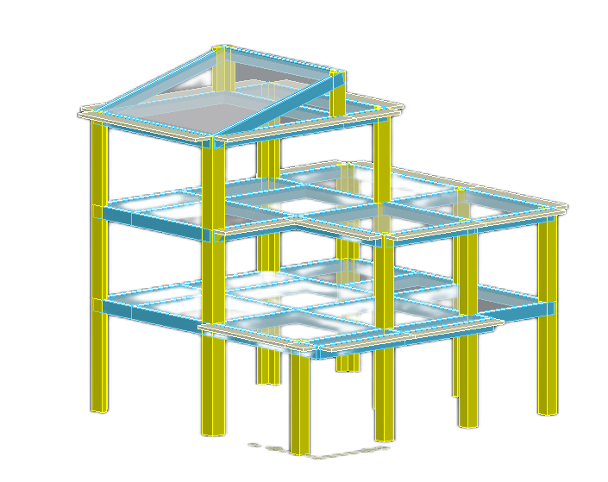
农宅以砖混结构为多，但因其存在有诸多不利，结合抗震性能及村民生活水平提高，框架结构也越来越被作为农宅的主要结构类型。本案考虑到住宅全生命周期内空间变化需求，按异形柱框架结构布置。考虑屋面使用功能的变化，包括凉亭、种植、泳池的荷载要求，屋面荷载按预留。
本案结构概念模型如下：
本案标准平屋面檐口详图示意：
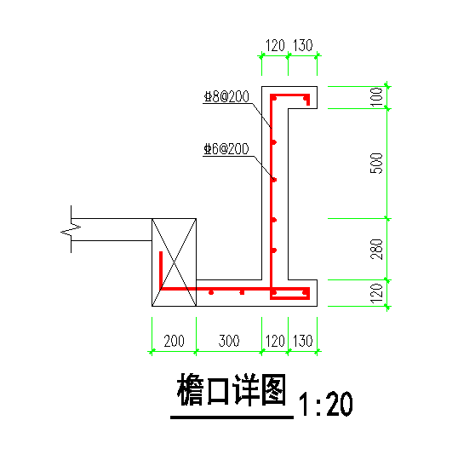
6、全寿命周期的空间转换
现代住宅功能需考虑全寿命过程中空间有灵活变动性，实现建筑最大功能价值。本案底层设置多功能架空层，营造室外景观客厅，可以农具储藏也可以停车；屋面设计平屋面，预留较大结构荷载，为使用者提供夏热充气式泳池、种植、锻炼、凉亭等活动空间；三层的多功能客厅可以作为客卧，也可以作为多功能活动室。

“农房之美记忆乡情”设计说明一

乡村振兴已经提高到国家战略，农房建设的核心是空间环境营造和乡土文化的延续。农房的农村风貌、传统印迹、现代生活、乡愁乡情、现代美学等元素如何能在村民一百多平方的的宅基地上生根发芽，源远流长?
本案提倡老宅翻新时，适当保留原宅中的祖辈记忆的元素，做到传承和创新并举，留住祖辈的记忆，营造美观实用，可传承乡情的空间环境。这里包含老宅里的青砖黛瓦、祖辈种下的古树、房梁上成年实木等等，一段段记忆，承载着乡愁和乡情。
窗花形式、花墙构造、女儿墙镶嵌元素仅为创作需要，实际可以根据各农家的具体情况，做出各自独特的家素。千家万户围绕着乡土风貌，又能各自创新，是本案所倡导的农宅建设精神。不好大喜洋，又孜孜以求，让各乡村农宅的特点和风貌得以传承和发展！

“农房之美记忆乡情”设计说明二
本房满额配置可达到7房4厅3院，满足当代三孩及三代人共居需求，本案注重传统元素的保留，用现代工艺体现原宅上的印迹，适合居民老宅翻建时参阅。
宅基地约135平米，一层布置架空院落、老人房、客餐厅、厨房、农具停车间，方便邻里交往和老人居家活动；二层布置情景古树露台、主卧室及三孩卧室，内室过厅注重传统礼仪感，有助子女交流和教育；三层布置多功能活动室或客卧、祖辈记事堂，室外平屋面布置凉亭、种植区、临时充气泳池，丰富居家活动。

户 型 资 料
占地面积 | 135平米
建筑面积 | 225平米
房间数量 | 七房三厅四卫
庭院数量 | 三院一凉亭
建筑层数 | 局部3层
车库/农具间 | 一间
结构类型 | 异形柱框架
建筑风格 | 新中式乡土风
土建造价 | 35万元

